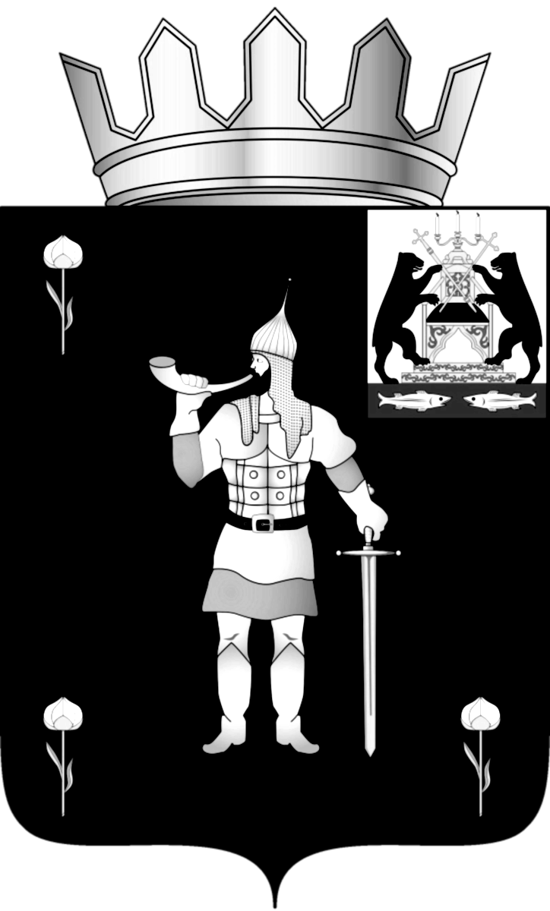
Российская Федерация
Новгородская область

ДУМА ВОЛОТОВСКОГО МУНИЦИПАЛЬНОГО ОКРУГА

Р Е Ш Е Н И Е

от 28.01.2021 № 81
п. Волот

О плане работы Думы Волотовского муниципального округа на 2021 год

В соответствии с регламентом Думы Волотовского муниципального округа, утвержденным решением Думы Волотовского муниципального округа от 23.09.2020 № 5,
Дума Волотовского муниципального округа
РЕШИЛА:
Утвердить прилагаемый план работы Думы Волотовского муниципального округа на 2021 год.

Глава Волотовского муниципального округа  А.И.Лыжов | Заместитель председателя Думы Волотовского муниципального округа  Н.А.Корныльева

Утвержден
решением Думы Волотовского
муниципального округа
от 28.01.2021 № 81

План работы
Думы Волотовского муниципального округа
на 2021 год

Дата | Наименование вопроса | Ответственный
28.01.2021 | 1. О внесении изменений в решение Думы Волотовского муниципального округа от 18.12.2020 № 65 «О бюджете муниципального округа на 2021 год и на плановый период 2022 и 2023 годов  2. Об утверждении Положения о порядке проведения конкурса на замещение вакантной должности муниципальной службы Волотовского муниципального округа | Председатель комитета  финансов Н.В.Кириллова  Председатель  комитета правовой и организационной работы  И.С. Иванова
26.02.2021 | 1. Об отчете Главы Волотовского муниципального округа за 2020 год  2. Об отчете начальника пункта полиции по Волотовскому району МОМВД России «Шимский» о состоянии правопорядка и общественной безопасности на территории Волотовского района за 2020 год  3. Отчет об организации и осуществлении мероприятий по работе с детьми и молодежью на территории Волотовского муниципального округа в 2021 году | Глава муниципального округа А.И. Лыжов  Начальник ПП по Волотовскому району МОМВД России «Шимский»  А.С. Петров  Председатель комитета по управлению социальным комплексом В.И. Пыталева
18.03.2021 | 1. О внесении изменений в бюджет муниципального округа на 2021 год  2. О результатах проведения областного благотворительного марафона «Рождественский подарок» на территории Волотовского муниципального округа  3. Отчет о проделанной работе ГОБУЗ «Старорусская ЦРБ» за 2020 год | Председатель комитета  Финансов Н.В. Кириллова  Начальник отдела Н.А. Корныльева  Главный врач ГОБУЗ «Старорусской ЦРБ» Иванова В.В.
15.04.2021 | 1. Об исполнении бюджета муниципального округа за 2020 год  2. О внесении изменений в бюджет муниципального округа на 2021 год  3. Отчет МАОУ «Волотовская средняя школа» об итогах работы в 2020 году и планах на 2021 год | Председатель комитета  финансов Н.В. Кириллова  Председатель комитета  финансов Н.В. Кириллова  Директор МАОУ «Волотовская средняя школа» Н.А. Минина
20.05.2021 | 1. О внесении изменений в бюджет муниципального округа на 2021 год  2. Отчет об исполнении государственных полномочий по опеке и попечительству за 2020 год  3. О ходе выполнения мероприятий государственной программы Новгородской области «Развитие культуры и архивного дела Новгородской области на 2019 - 2024 годы» | Председатель комитета  финансов Н.В. Кириллова  Председатель комитета по управлению социальным комплексом В.И. Пыталева  Заместитель председателя комитета по управлению социальным комплексом С.А. Култыгина
17.06.2021 | 1. О внесении изменений в бюджет муниципального округа на 2021 год  2. Об итогах работы по развитию сельского хозяйства Волотовского муниципального района в 2020 году  3. Об организации предоставления общего и дополнительного образования детей на территории Волотовского муниципального округа в 2020 - 2021 учебном году | Председатель комитета  финансов Н.В. Кириллова  Председатель комитета по сельскому хозяйству и экономике Т.А. Петрова  Председатель комитета по управлению социальным комплексом В.И. Пыталева
15.07.2021 | 1. О внесении изменений в бюджет муниципального округа на 2021 год  2. Об утверждении списка кандидатов на Доску Почета «Лучшие люди района»  3. Отчет о работе комитета по жилищно-коммунальному хозяйству, строительству и дорожной деятельности в 2020 году и 1 квартале 2021 года | Председатель комитета  финансов Н.В. Кириллова  Председатель Думы  Г.А. Лебедева  Председатель комитета по жилищно-коммунальному хозяйству М.Ф.Бутылин
19.08.2021 | 1. О внесении изменений в бюджет муниципального района на 2021 год | Председатель комитета  финансов Н.В. Кириллова
23.09.2021 | 1. О внесении изменений в бюджет муниципального округа на 2021 год  2. Отчет МБУ «Спортивный комплекс имени Якова Иванова» об итогах работы в 2020 году и в 1 полугодии 2021 года  3. Отчет МБУК «Волотовский социально-культурный комплекс» об итогах работы в 2020 году и 9 мес. 2021 года | Председатель комитета  финансов Н.В. Кириллова  И.О. Директора А.В. Гибало  И.О. Директора Л.В. Шомина
21.10.2021 | 1. Об установлении ставок арендной платы за пользование муниципальным имуществом на 2022 год  2. О прогнозном плане (программе) приватизации муниципального имущества на 2022 год  3. Отчет МАУ «Сервисный центр» об итогах работы за 9 мес. 2021 года | Заместитель председателя комитета по управлению муниципальным имуществом, земельным вопросам и градостроительной деятельности Е.А. Куркина  Заместитель председателя комитета по управлению муниципальным имуществом, земельным вопросам и градостроительной деятельности Е.А. Куркина  Директор МАУ «Сервисный Центр» Лавров А.В.
18.11.2021 | 1. О внесении изменений в бюджет муниципального округа на 2021 год  2. Об установлении коэффициентов для расчета арендной платы за земельные участки | Председатель комитета  финансов Н.В. Кириллова  Заместитель председателя комитета по управлению муниципальным имуществом, земельным вопросам и градостроительной деятельности Е.А. Куркина
23.12.2021 | 1. О внесении изменений в бюджет муниципального округа на 2021 год  2. О бюджете муниципального округа на 2022 год  3. Об утверждении плана работы Думы Волотовского муниципального округа на 2022 год | Председатель комитета  финансов Н.В. Кириллова  Председатель комитета  финансов Н.В. Кириллова  Председатель Думы  Г.А. Лебедева
Осуществление депутатами личного приема граждан (по утвержденному графику). |  | В течение года
Участие в заседаниях комиссий Думы Волотовского муниципального округа |  | В течение года

